Rreziku nga ndryshimet e kostos së jetesës
Tregues: |  | 1. Norma vjetore e inflacionit  2. Norma reale e kthimit në FDP (12 muajt e kaluar)  3. Norma reale e kthimit në FDP (84 muajt e kaluar)
Data | 31.12.2023
Norma vjetore e inflacionit (në %) | 3,62
Norma vjetore e rendimentit (në %) (12 muajt e kaluar) | 2,85
Norma vjetore e rendimentit (në %) (84 muajt e kaluar) | 0,05
Agjencia konstatoi se ekziston një nivel i lartë rreziku nga ndryshimi i kostos së jetesës. Inflacioni vjetor në tremujorin e katërt shënoi rënie krahasuar me periudhën paraardhëse dhe në dhjetor 2023 ishte 3.62%, gjë që zvogëlon ndikimin në rezultatet e investimeve të fondeve të detyrueshme pensionale. Tremujori i katërt pa një rendiment pozitiv (afatshkurtër) në terma real (2,85%) (për 12 muajt e kaluar) për herë të parë që nga dhjetori 2021, i cili më së shumti vjen si pasojë e uljes së inflacionit. Lëkundje më të vogla vërehen te rendimenti afatgjatë në terma real krahasuar me rendimentin afatshkurtër. Nga qershori 2022, mund të vërehet një shumë më pak se 2% dhe një tendencë në rënie në tremujorët në vijim. Megjithëse ka një rritje të vogël në dhjetor 2023 krahasuar me shtatorin 2023, shuma e rendimentit afatgjatë është ende shumë nën nivelin minimal të pritshëm të mbrojtjes nga inflacioni. Fondet pensionale maqedonase janë ende në fazën e akumulimit, kështu që në të ardhmen priten rezultate të mira investuese, të cilat do të kompensojnë rezultatet e pafavorshme.
Norma vjetore e inflacionit
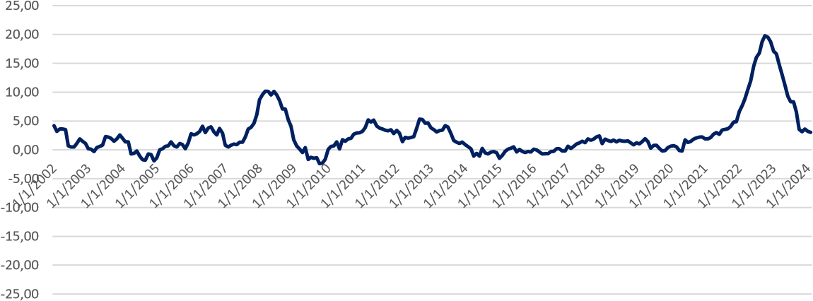
Rendimenti vjetor nominal dhe real (12 muaj) - afatshkurtër
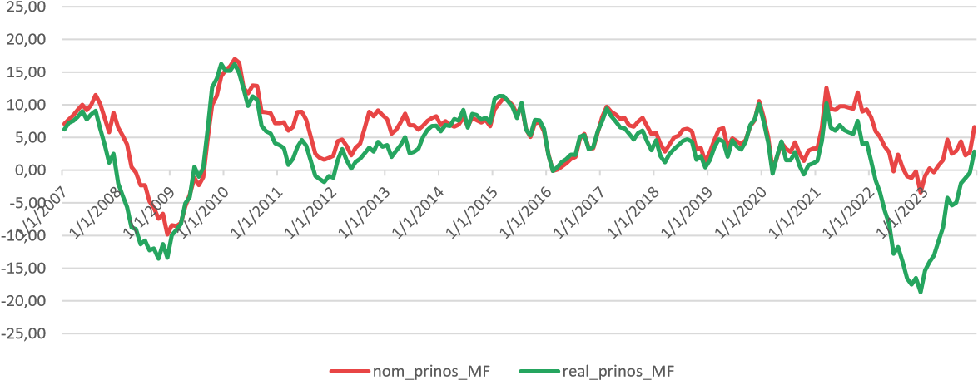
Rendimenti vjetor nominal dhe real (84 muaj) - afatgjatë
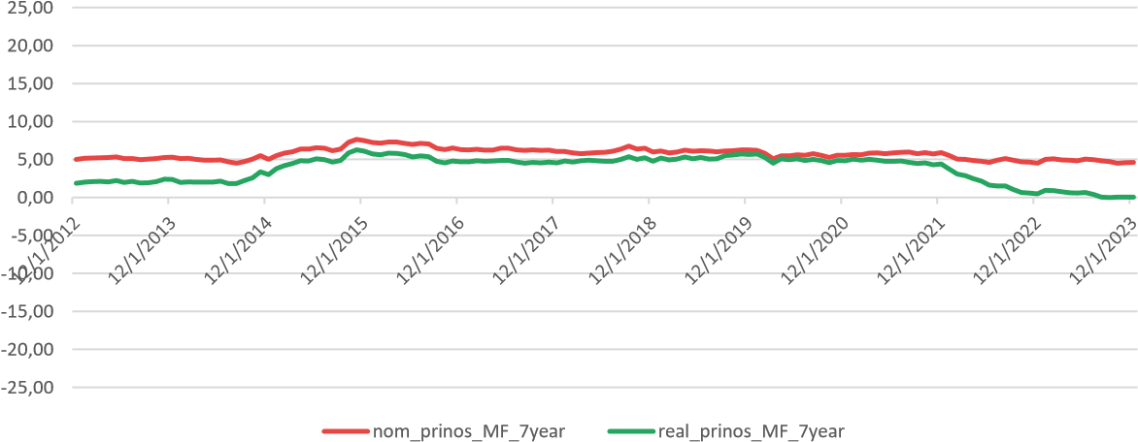

Metodologjia dhe të dhëna:
Për të vlerësuar këtë rrezik, Agjencia miratoi tre parametra: lëvizjen e normës vjetore të inflacionit, normën reale vjetore të rendimentit (12 muajt e kaluar) - rendimentin afatshkurtër dhe normën reale vjetore të rendimentit (84 muajt e kaluar) – rendiment afatgjatë. Norma reale vjetore e rendimentit llogaritet bazuar në të dhënat historike të njësisë kontabël të ponderuar për të gjitha fondet e detyrueshme pensionale dhe të dhënat historike të inflacionit për periudhën përkatëse. Pragjet për nivelet e rrezikut përcaktohen bazuar në të dhënat historike.

